**ON/OFF KONTROL SERVO DATA LOGGING DENGAN MONGO DB**



**Disusun Oleh:**

**Kelompok III**

Devan Yusfa S (210491100027)

**PROGRAM STUDI TEKNIK MEKATRONIKA**

**JURUSAN TEKNIK ELEKTRO**

**FAKULTAS TEKNIK**

**UNIVERSITAS TRUNOJOYO MADURA**

**2024**

**BAB 1**

**PENDAHULUAN**

* 1. **Latar Belakang**

Perkembangan teknologi dalam bidang otomasi dan kontrol semakin pesat seiring dengan meningkatnya kebutuhan akan sistem yang efisien dan akurat. Salah satu teknologi yang sering digunakan dalam sistem otomasi adalah servo motor, yang memungkinkan kontrol posisi dengan presisi tinggi. Penggunaan servo motor sangat luas, mulai dari industri manufaktur, robotika, hingga perangkat rumah tangga pintar. Dalam sistem kontrol servo, metode ON/OFF merupakan salah satu metode sederhana yang dapat diimplementasikan untuk mengatur posisi servo motor. Meskipun sederhana, metode ini efektif dalam berbagai aplikasi di mana tingkat presisi yang sangat tinggi tidak menjadi kebutuhan utama.

Seiring dengan perkembangan teknologi informasi, kebutuhan akan penyimpanan dan analisis data menjadi sangat penting. Data logging merupakan proses pencatatan dan penyimpanan data dari sistem kontrol untuk keperluan analisis lebih lanjut. MongoDB, sebagai salah satu database NoSQL yang populer, menawarkan keunggulan dalam penyimpanan data berbasis dokumen yang fleksibel dan skalabilitas yang tinggi. Dengan menggunakan MongoDB, data yang dihasilkan dari sistem kontrol servo dapat disimpan dengan efisien dan diakses dengan cepat untuk analisis performa dan pengambilan keputusan. Oleh karena itu, penelitian ini bertujuan untuk mengembangkan sistem ON/OFF kontrol servo yang dilengkapi dengan fitur data logging menggunakan MongoDB. Sistem ini diharapkan dapat memberikan solusi yang efektif dan efisien dalam pengendalian dan monitoring servo motor.

* 1. **Rumusan Masalah**

Berdasarkan latar belakang yang telah dijelaskan, rumusan masalah dalam penelitian ini adalah.

1. Bagaimana merancang sistem ON/OFF kontrol servo yang dapat beroperasi dengan baik ?

2. Bagaimana mengintegrasikan fungsi data logging ke dalam sistem kontrol servo menggunakan MongoDB?

3. Bagaimana menganalisis data yang diperoleh dari sistem kontrol servo untuk evaluasi performa?

* 1. **Tujuan Masalah**

Dari rumusan masalah diatas terdapat tujuan masalah yang dilampirkan pada laporan yang ditunjukkan berikut.

1. Merancang dan mengimplementasikan sistem ON/OFF kontrol servo yang fungsional.
2. Mengintegrasikan MongoDB sebagai media penyimpanan data logging dari sistem kontrol servo.
3. Melakukan analisis terhadap data yang diperoleh untuk mengevaluasi performa sistem kontrol servo.
   1. **Batasan Masalah**

Agar laporan ini dapat terfokus dan mencapai tujuan yang diharapkan, maka perlu ditetapkan beberapa batasan masalah sebagai berikut.

1. Sistem kontrol servo yang dikembangkan hanya menggunakan metode ON/OFF.
2. Data logging yang dilakukan hanya mencakup posisi servo dan waktu operasi.
3. Analisis data yang dilakukan terbatas pada evaluasi performa sistem kontrol servo.

**BAB II**

**LANDASAN TEORI**

**2.1. Arduino Uno**

Arduino Uno merupakan salah satu papan kontroler mikro (mikrokontroler) berbasis dataseheet Atmega328. Papan kontroler ini bersifat sumber terbuka yang paling populer karena dirancang untuk memudahkan pengendalian elektronik di segala bidang. Arduino AG sebagai perusahaan Italia yang memegang merek Arduino melakukan kegiatan bisnisnya dengan memproduksi beberapa papan kontroler lainnya. Sistem yang dirancang dapat digunakan sebagai monitoring penggunaan air secara real time melalui aplikasi android dan website. Nantinya data yang akan ditampilkan berupa data pemilik, jumlah penggunaan air yang digunakan, dan memperlihatkan perkiraan jumlah tagihan air. Selain itu juga papan kontroler Arduino Uno telah digunakan dalam sistem penggerak jemuran otomatis, alat deteksi kebisingan, dan proyek lainnya [1].

**2.2. Motor Servo**

Motor servo merupakan perangkat atau aktuator putar (motor) yang dirancang dengan sistem kontrol feedback loop tertutup (close loop), sehingga dapat memastikan dan menentukan posisi sudut dari poros output motor. Daya yang dimiliki motor servo bervariasi, mulai beberapa watt sampai ratusan watt. Motor servo digunakan untuk berbagai keperluan seperti sistem pelacakan, peralatan mesin dan lain sebagainya. Motor servo dibagi menjadi dua, yaitu motor serco AC dan DC. Motor servo DC lebih cocok digunakan pada aplikasi yang lebih kecil, sedangkan motor servo AC cocok digunakan untuk berbagai mesin industri. Hal ini dikarenakan motor servo AC bisa menangani arus yang lebih tinggi atau beban berat. Motor servo AC dibagi menjadi dua tipe, yaitu 2 phase (untuk aplikasi berdaya rendah) dan 3 phase (untuk aplikasi berdaya tinggi) [2].

**2.3. MonggoDB**

MongoDB adalah salah satu jenis database NoSQL (Not Only SQL) yang dirancang untuk menyimpan data dalam bentuk dokumen JavaScript object notation (JSON). Database ini terbilang cukup populer digunakan dalam pengembanan website. Tidak heran, banyak perusahaan besar yang mengandalkan MongoDB, seperti Google, Adobe, dan eBay. Lebih dari itu, MongoDB juga dirancang untuk mengatasi beberapa masalah yang dihadapi oleh database relasional tradisional, seperti skalabilitas horizontal, fleksibilitas schema, dan kinerja yang lebih baik untuk aplikasi dengan volume data yang besar dan kompleks. MongoDB menyimpan data dalam dokumen yang dapat berisi berbagai jenis data seperti string, angka, daftar, bahkan dokumen lain. Dokumen tersebut kemudian dikelompokkan ke dalam koleksi, yang setara dengan tabel dalam database relasional tradisional [3].

**BAB III**

**METODE PERANCANGAN**

**3.1. Alat dan Bahan**

Berikut Merupakan Alat Dan Bahan Dari ON/OFF Kontrol Servo Data Logging Dengan Mongodb Yang Ditunjukkan Berikut.

1. Arduino uno
2. Kabel jemper
3. Karton
4. Motor servo S90G
5. Laptop/PC
6. Aplikasi monggoDB
   1. **Skematic**

Berikut merupakan skematic dari ON/OFF kontrol servo data logging dengan monggoDB yang ditunjukkan pada Gambar 1.1.

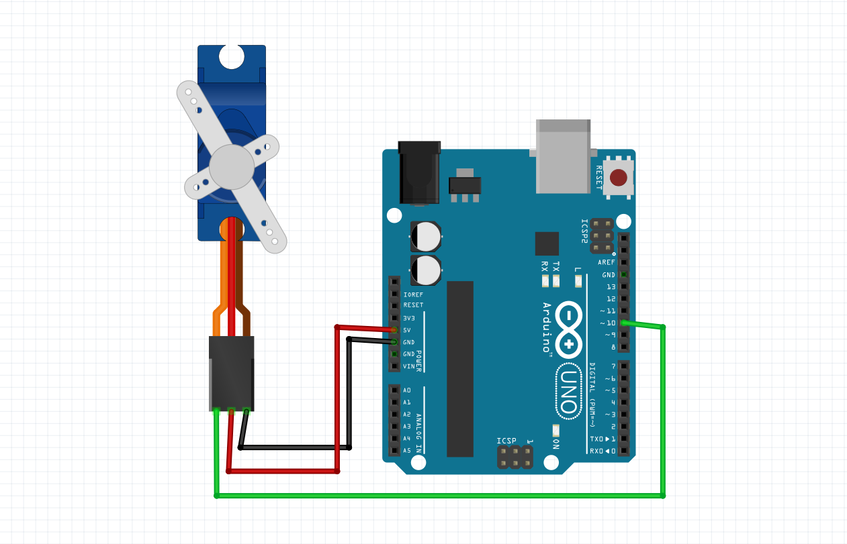

**Gambar 1.1.** Skematic Rangkaian ON/OFF Kontrol Servo Data Logging Dengan MonggoDB

* 1. **Hasil Rangkaian**

Berikut merupakan hasil dari rangkaian ON/OFF kontrol servo data logging dengan monggoDB yang ditunjukkan pada Gambae 1.2.

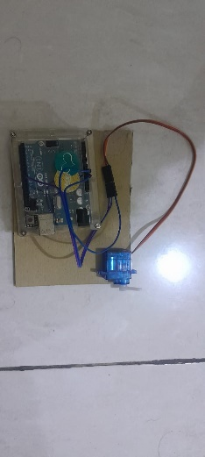

**Gambar 1.2.** Hasil Rangkain ON/OFF Kontrol Servo Data Logging Dengan MonggoDB

**BAB IV**

**HASIL DAN PEMBAHASAN**

**4.1. Data Pengujian**

Berikut merupakan hasil data percobaan dari ON/OFF kontrol servo data logging dengan monggoDB pada HTML yang ditunjukkan pada Gambar 1.3.

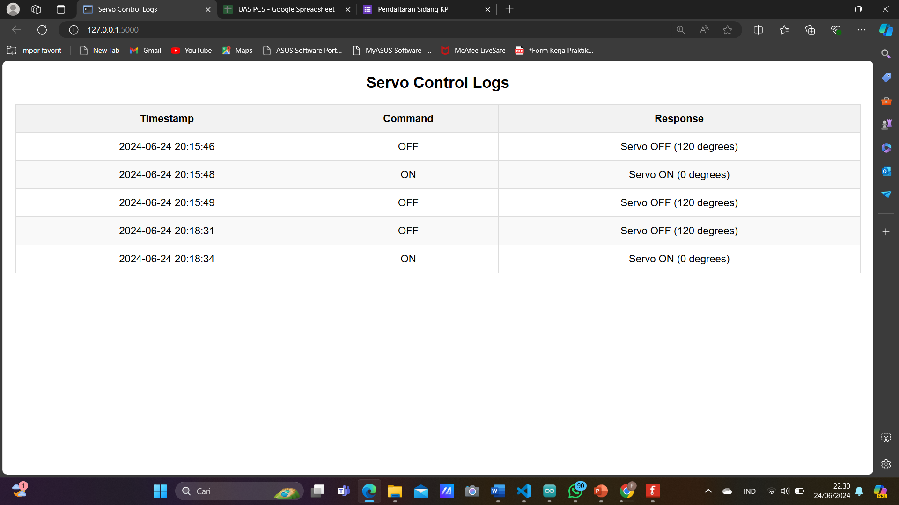

**Gambar 1.3.** Data yang ditampilkan Pada HTML

Berikut merupakan hasil data percobaan dari ON/OFF kontrol servo data logging dengan monggoDB pada monggoDB yang ditunjukkan pada Gambar 1.3.

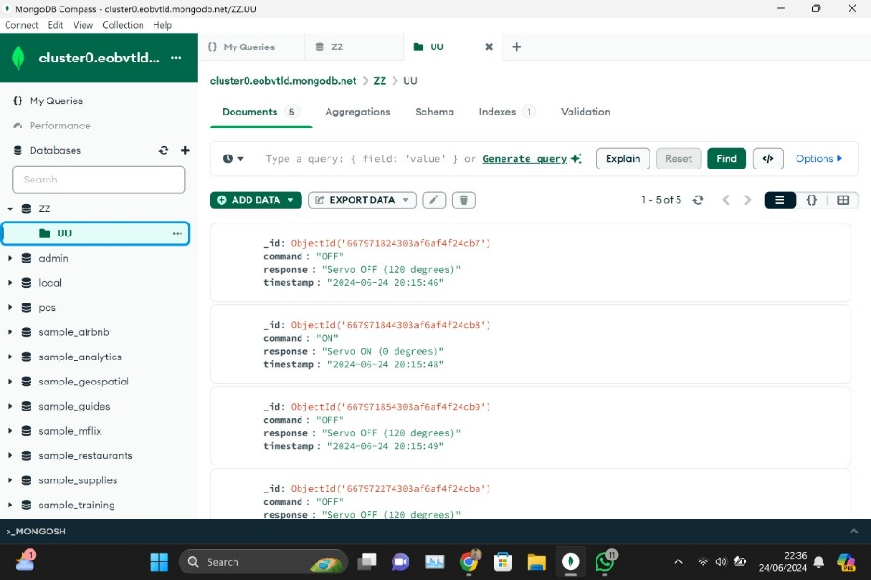

**Gambar 1.4**. Data yang ditampilkan Pada MonggoDB

**BAB V**

**PENUTUP**

**5.1. Kesimpulan**

Implementasi sistem ON/OFF kontrol servo dengan MongoDB berjalan efektif dan efisien. Sistem kontrol menunjukkan respon cepat dan akurat, sementara MongoDB menyediakan pencatatan data yang handal dan mudah diakses untuk analisis lebih lanjut. Integrasi antara kontrol servo dan MongoDB stabil, memungkinkan pengolahan data yang komprehensif untuk berbagai keperluan. Selain itu, sistem ini memiliki skalabilitas tinggi dan mudah diadaptasi untuk aplikasi lain yang memerlukan kontrol presisi dan pencatatan data. MongoDB memungkinkan penambahan kapasitas penyimpanan dan peningkatan performa dengan mudah, sehingga sistem dapat diandalkan untuk aplikasi industri maupun hobi.

**5.2. Saran**

Untuk pengembangan lebih lanjut, disarankan untuk meningkatkan analisis data dengan memanfaatkan teknik machine learning untuk prediksi kegagalan servo atau pola operasional tertentu. Optimasi proses data logging juga perlu dipertimbangkan untuk meminimalkan latensi dan memastikan konsistensi data dalam MongoDB. Selain itu, keamanan data merupakan aspek krusial yang harus diperhatikan dengan menerapkan langkah-langkah seperti autentikasi, otorisasi, dan enkripsi data untuk melindungi integritas dan kerahasiaan data yang disimpan dalam basis data MongoDB. Dengan mengimplementasikan saran-saran ini, sistem kontrol servo dan data logging ini dapat meningkatkan kinerja, keandalan, serta kesiapan untuk diadopsi dalam skala yang lebih besar dan lingkungan aplikasi yang lebih kompleks.

**DAFTAR PUSTAKA**

[1] Samsugi, S. (2020). SISTEM PENGONTROL IRIGASI OTOMATIS MENGGUNAKAN MIKROKONTROLER ARDUINO UNO. Jurnal penelitin, (1)1, 17-22.

[2] Wang, S. (2022). Kontrol sinkronisasi permukaan dinamis adaptif waktu terbatas untuk sistem servo motor ganda dengan reaksi balik dan ketidakpastian yang bervariasi terhadap waktu. Jurnal teknologi, (10)5, 1-2.

[3] Chauhan, A. (2019). Tinjauan Berbagai Aspek Basis Data MongoDb. Jurnal teknologi, (8)5, 90-93.